

**Özbek yönetmen Ali Hamroyev’in filmleri**

**Pera Müzesi’nde**

**“Saklı Hazine: Ali Hamroyev’in Filmleri”**

**25 Nisan – 10 Mayıs 2015**

**Pera Film’in, Seagull Films işbirliğiyle hazırladığı “*Saklı Hazine: Ali Hamroyev’in Filmleri”* dizisi 25 Nisan’da başlıyor. Özbek sinemasının usta yönetmeninin filmlerinden seçkilerin gösterileceği program 10 Mayıs’a kadar Pera Müzesi’nde devam edecek. Pera Müzesi, bu programla sinemaseverleri dünya sinema haritasının zengin ve az bilinen bölgesi olan Orta Asya sineması ile tanıştıracak. Ali Hamroyev, 9 Mayıs Cumartesi günü saat 16:30’da Pera Müzesi Oditoryumu’nda bir de söyleşi gerçekleştirecek.**

Pera Müzesi’nin düzenlediği, Özbek sinema yönetmeni, senarist ve film yapımcısı Ali Hamroyev’in yönettiği filmlerden oluşan “*Saklı Hazine: Ali Hamroyev’in Filmleri”* dizisi, 25 Nisan Cumartesi günü saat 14:00’de yönetmenin “Beyaz, Beyaz Leylekler” adlı filmiyle başlıyor. Yönetmenin ilk çektiği filmlerden olan *Beyaz, Beyaz Leylekler* adlı dram, gösterildiği dönem vurucu teması ile eleştirmenlerin dikkatini çekmişti. 10 Mayıs’a kadar devam edecek gösterimlerde, yönetmenin 1966 ve 1985 tarihleri arasında çektiği *“Fedai”, “Yedinci Kurşun”, “Kuşları İzleyen Adam”, “Bo Ba Bu”* ve *“Seni Hatırlıyorum”* adlı filmler toplam 12 kez sinemaseverlerle buluşacak.

**Aksiyon filmlerinden, Orta Çağ destanlarına**

1937 doğumlu Ali Hamroyev, özellikle 1960 ve 1970’lerde çektiği Orta Asya’daki iç savaş sırasında geçen bir dizi aksiyon filmiyle tanınıyor. Yönetmenin Amerikan western filmler ile benzerlikler taşıyan 1979 ve 1972 yapımı *Fedai* ve *Yedinci Kurşun* filmleri de seçki kapsamında gösterilecek bu filmlerden bazıları.

Hamroyev’in en çok beğeni toplayan filmlerinden, 1975 yapımı *Kuşları İzleyen Adam*, izleyicilere bir orta çağ destanı sunarak onları düşsel bir yolculuğa çıkarıyor. Yönetmenin son yirmi yılda yönettiği filmlerden *Seni Hatırlıyorum,* içerisinde bulundurduğu güçlü otobiyografik unsurlar ile göze çarpıyor. Hamroyev’in filmlerinde sıklıkla öne çıkardığı temalar arasında kadınlara yapılan baskı ile geleneksel ve modern güçler arasındaki çekişme de bulunuyor. Bu kapsamda yönetmenin seçki içerisinde diyalogsuz olan tek filmi *Bo Ba Bu*, kültürlere göre değişen cinsellik kavramını tartışmalı bir şekilde ele alıyor.

20’den fazla filmi bulunan Hamroyev, kariyeri boyunca müzikaller, belgeseller ve tarihi epik yapıtlar da çekti. Alanında pek çok ödülün sahibi yönetmen, 1969’da Özbekistan Üstün Hizmet Madalyası’na layık görüldü.

***Hamroyev, 9 Mayıs’ta Pera Müzesi’ne geliyor***

Program kapsamında, sinemaseverlerle buluşmak için İstanbul’a gelecek olan Ali Hamroyev, 9 Mayıs Cumartesi günü saat 16:30’da Pera Müzesi Oditoryumu’nda bir söyleşi gerçekleştirecek. Söyleşiden önce, saat 15:00’de yönetmenin *Bo Ba Bu* filmi, saat 19:00’da ise *Seni Hatırlıyorum* filminin gösterimleri yapılacak.

**“SAKLI HAZİNE: ALİ HAMROYEV’İN FİLMLERİ” SEÇKİSİ**

**BEYAZ, BEYAZ LEYLEKLER**

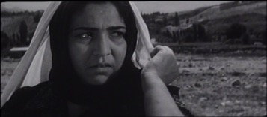

**Yönetmen**: **Ali Hamroyev**

**SSCB**, **Özbekistan, 1966, 82’, siyah-beyaz**

**Oyuncular: Lyutfi Sarymsakova, Sairam Isayeva, Bolot Bejshenaliyev, Khikmat Latypov, Mokhammed Rafikov**

**Rusça; Türkçe altyazıyla**

Hamroyev, uluslararası başarı kazanan bu ilk filminde bozkır manzarasına bir ressam gibi yaklaşarak filmde alışılmışın dışında ve isyankar kadınların rolünü işliyor. Beyaz Leylekler adlı kırsal kasabada geçen hikaye, tabu olarak sayılan evlilik dışı ilişki konusuna değiniyor. Sağlam iradeli, evli ve çocuksuz bir kadın olan Malika, vaktini açıkça başka bir adamla geçirmekte ve bu adamla şefkatli bir bağa sahiptir. İlişkinin gelişiminden daha da etkileyici olan şey ise Homrayev’in, gelenekle tanımlı, karmaşık aile ilişkilerine dair verdiği ayrıntılar ve aralarında at üstünde oynanan şiddetli ve hızlı oyun Buzkaşi’nin de olduğu gelenekleri tasvir ediş biçimidir.

25 Nisan Cumartesi, saat: 14:00

7 Mayıs Perşembe, saat: 19:00

**YEDİNCİ KURŞUN**

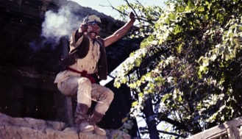

**Yönetmen**: **Ali Hamroyev**

**SSCB** , **Özbekistan** , **1972, 84’, renkli**

**Oyuncular**: **Suimenkul Chokmorov, Dilorom Kambarova, Bolot Bejshenaliyev, Talgat Nigmatulin, Melis Abzalov**

**Rusça; Türkçe altyazıyla**

Sergio Leone’nin western filmleri Sovyetler Birliği’nde çok popülerdi ve çoğunlukla, 1920’lerde, Orta Asya’da İslamcı gelenekçilerle, komünist reformcuları karşı karşıya getiren “Basmacı Ayaklanması” sırasında geçen bir dizi “Kırmızı Western”e (diğer adıyla “Doğu Western’leri” ya da “Sovyet Eastern’leri”) ilham vermişti. Ortak senaryo yazarlığını Andrei Konchalovsky’nin yaptığı *Yedinci*

*Kurşun,* adamları, Basmacı lideri Khairulla’nın tarafına geçen Kızıl Ordu subayı Maxumov’a odaklanıyor. Filmde, Maxumov, gözü pek bir hareketle kendini ele geçirtir ve Khairulla’nın kalesine götürülmeyi sağlar. Burada, taraf değiştiren askerlerinin akıllarını ve kalplerini yeniden kazanmaya çalışır. Dikkat çekici bir belirsizlik içinde sunulan ideolojik savaşlara hızlı çatışmalar ve kovalamacalar eşlik eder.

3 Mayıs Pazar, saat 14:00

6 Mayıs Çarşamba, saat: 19:00

**KUŞLARI İZLEYEN ADAM**

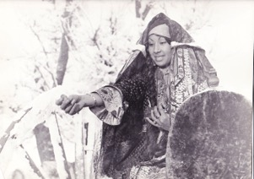

**Yönetmen**: **Ali Hamroyev**

**SSCB**, **Özbekistan**, **1975, 87’, renkli**

**Oyuncular**: **Dzhanik Faiziyev, Dilorom Kambarova**

**Rusça; Türkçe altyazıyla**

Genç bir oğlan Orta Çağ Özbekistanı’nın uçsuz bucaksız göğü altında acımasız ve duygusal bir eğitime tabi tutulur. Ali Homrayev’in bu biçimsel güç gösterisini sınıflamak neredeyse imkansızdır – mistik bir öngörü, doğulu bir western, renk ve hareketten oluşan bir geçit töreni; geniş, dışavurumcu fırça darbeleriyle çizilen bir ergenlik portresi. *Kuşları İzleyen Adam* bir görkemli andan diğerine hareket ediyor: coşkulu renklere sahip manzaralar arasında ilerliyor; üç arkadaş üstleri elma çiçekleriyle kaplı şekilde uyanıyor, filmin kahramanı uzun süre önce ölmüş güzel annesini, soyut güce ve güzelliğe sahip imgelerle düşünüyor. Kuşları İzleyen Adam, izleyicilere “düşsel” kelimesini gerçek anlamıyla hak eden bir film sunuyor.

**FEDAİ**

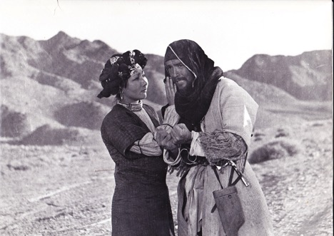

**Yönetmen**: **Ali Hamroyev**

**SSCB**, **Özbekistan, Tacikistan**, **1979, 91’, renkli**

**Oyuncular**: **Alexander Kaidanovsky, Anatoly Solonitsyn, Gulya Tashbayeva, Oleg Fedulov**

**Rusça; Türkçe altyazıyla**

*Fedai,* tıpkı *Yedinci Kurşun* gibi bir “Kırmızı Western” örneği ve yine 1920’lerdeki “Basmacı Ayaklanması” sırasında geçiyor. Öte yandan bu defa, dayanak olarak Serio Leone’ye değil, Budd Boetticher ve Anthony Mann’ın klasik Hollywood westernlerine başvuruluyor. Bir Basmacı lideri ele geçirilince, Kızıl Ordu, deneyimli bir yerel avcıyı esire eşlik etmesi için görevlendirir. Esir, uşağı ve kızıyla birliktedir. Her adımları, durmak bilmeyen bir Basmacı gaspçısı ve onun müneccim karısı tarafından takip edilerek zor bir arazi üzerinde ilerlerler.

8 Mayıs Cuma, saat:19:00

10 Mayıs Pazar, saat: 18:00

**SENİ HATIRLIYORUM**

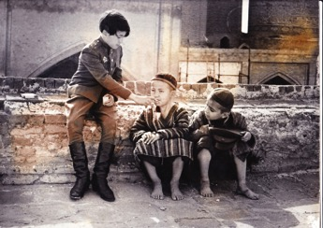

**Yönetmen**: **Ali Hamroyev**

**SSCB**, **Özbekistan**, **1985, 92’, renkli**

**Oyuncular**: **Vyacheslav Bogachyov, Zinaida Sharko, Liliya Gritsenko, Gulya Tashbayeva, Davlyat Khamraev**

**Rusça; Türkçe altyazıyla**

*Seni Hatırlıyorum,* izleyicilere geçmiş üzerine otobiyografik bir düşünce yolculuğu ve sade bir hikaye sunuyor. Filmin kahramanı, ağır hasta olan annesinin isteğiyle Semerkant’ı terk eder ve savaş sırasında ölen babasının mezarını aramak üzere Rusya’ya doğru bir yolculuğa çıkar. Aynı zamanda bilinçaltına doğru bir yolculuk olan bu şiirsel seyahat, olağanüstü derinliğe ve güzelliğe sahip görüntülerle anlatılıyor. Yönetmenin karısı ve birkaç filminin başrol oyuncusu olan güzel Gulya Tashbayeva, film boyunca etkileyici bir performans sergiliyor.

9 Mayıs Cumartesi, saat: 19:00

10 Mayıs Pazar, saat: 16:00

**BO BA BU**

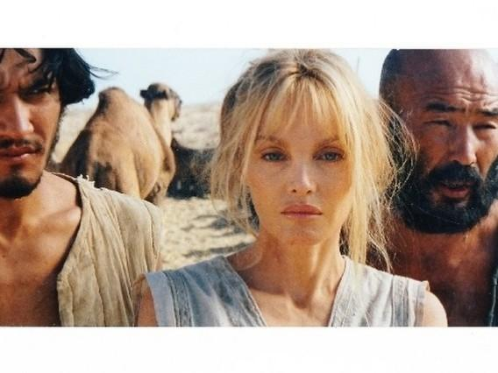

**Yönetmen**: **Ali Hamroyev**

**SSCB**, **Özbekistan**, **1985, 92’, renkli**

**Oyuncular**: V**yacheslav Bogachyov, Zinaida Sharko, Liliya Gritsenko, Gulya Tashbayeva, Davlyat Khamraev**

**Diyalogsuz**

Ali Hamroyev, son yirmi yılda yönettiği tek filmi, üzerinde konuşulan alegorik eseri *Bo Ba Bu*’da kültürlere göre değişen cinsellik kavramını tartışmalı bir şekilde ele alıyor. Sıradışılığıyla, Fransız oyuncu Arielle Dombasle’ı (Felsefeci Bernard-Henri Lévy’nin eşi) Özbekistan’a kadar çekmeyi başaran film, kendini Orta Asya çöllerinde bulan sarışın bir Avrupalı kadını anlatır. Kadın, Bo ve Bu adında iki çoban tarafından kaçırılır, ona “Ba” adını veren çobanlar için kadın artık kullandıkları bir “mal”dır. Film, sonu gelmez eril mücadele, cinsellik temelli kıskançlık ve mülk olarak kadın üçgenini işlemektedir. Film boyunca karakterler yalnızca ses ve el hareketleriyle iletişim kurarlar. Hamroyev’in dramının alegorik bir yapıda görülmesinin sebebi, bu gibi ilkel arketiplerde gezinmesinden ve tamamen diyalogsuz oluşundandır. Bu yönden filmi sevimsiz bulan eleştirmenler bile, sanatçının cılız bir sömürünün sınırlarını ezip geçtiği konusunda hemfikir.

9 Mayıs Cumartesi, saat: 15:00

10 Mayıs Pazar, saat: 14:00

**Detaylı bilgi:**

Hilal Güntepe - Grup 7 İletişim Danışmanlığı / [hguntepe@grup7.com.tr](mailto:hguntepe@grup7.com.tr) / 0212 292 13 13

Başak Sönmez - Grup 7 İletişim Danışmanlığı / bsonmez@grup7.com.tr / 0212 292 13 13

**www.peramuzesi.org.tr**

**facebook.com/PeraMuzesi.Museum**

**twitter.com/PeraMuzesi**



***İşbirliğiyle***